民生信托-至信478号投资项目集合资金信托计划
2019年9月监管报告

项目名称：中国民生信托-至信478号国瑞苏州项目集合资金信托计划
委托方：中国民生信托有限公司
受托方：北京康正宏基房地产评估有限公司
监管人员：温亚斌、高小萌
日期：二零一九年十月十日
目录
1.项目基本情况 1
2. 重要事件披露 .1
3.项目现场施工情况 2
3.1项目2019年9月施工进度情况 2
3.2项目现场照片 3
4.印鉴使用情况 9
5.合同签订情况 14
6.资金情况 14
6.1资金流出情况 14
6.2.民生利息及产品购置费 18
6.3.销售回款资金扣除情况 18
6.4资金使用额度明细表 19

为了方便阅读之目的，本报告中将部分名称简写为：
·项目公司：苏州国瑞地产有限公司
·民生信托：中国民生信托有限公司
·康正：北京康正宏基房地产评估有限公司

1.项目基本情况
项目公司建设的国瑞熙墅项目位于苏州市吴中区木渎镇金枫路西侧，竹园路北侧，紧邻高新区，作为新城西板块的核心， 是政府重点发展的区域之一，项目总用地面积74195.9平方米，为居住用地，总建筑面积245000平方米，其中计容建筑面积 163230.40 平方米，不计容面积81769.6平方米，总投资500000万元（含土地）。项目拟建设为联体别墅及复式高层住宅。为苏州城西的标杆高档花园小区。项目东侧紧邻中环西线，南面紧靠地铁1号线，出行便利，可快速到达姑苏、吴中、园区等苏州各个行政区域。周围商业配套设施齐全，华润万家超市、盒马鲜生、悠方购物中心等近在眉睫。周边人文和生态景观资源也十分丰富，狮子山、何山公园、天平山风景区、木渎古镇、灵岩山景区等都一步之遥。

重要事件披露
- 2019年9月23日，国瑞项目公司提取货币资本金及利息1,429,103.81元
作为工程款；
- 2019年9月23日，北京国瑞调拨至苏州国瑞款3,920,000.00元作为工程款；
- 2019年9月24日，国瑞与民生信托公司经商谈提取70,000,000.00元作为工程款，并购买64,000,000.00元民生理财产品；
以上事宜提请民生信托予以关注。

3.项目现场施工情况
3.1项目2019年9月施工进度情况
截至2019年9月30日，吴中区高层楼栋工程进度情况：
（1）8#楼高层已竣工；现进行竣工备案；
（2）27#楼高层已竣工；现进行竣工备案；
（3）36#楼已完成结构封顶（地下两层、地上三十四层）；
（4）37#楼已完成结构封顶（地下两层、地上三十四层）；
（5）38#楼已完成结构封顶（地下两层、地上三十四层）；
（6）39#楼已完成结构封顶（地下一层、地上三十四层）；
（7）40#楼已完成结构封顶（地下一层、地上三十四层）；
（转下页）

3.2项目现场照片
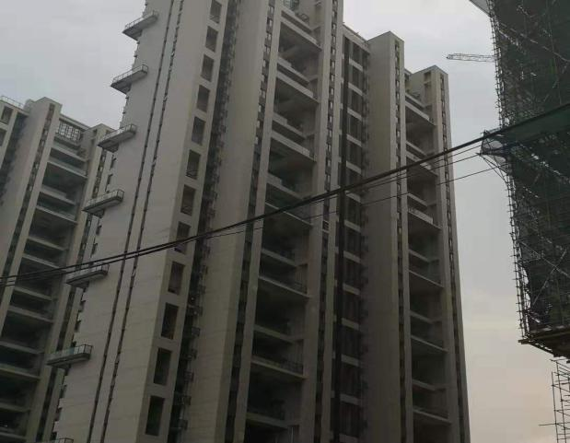
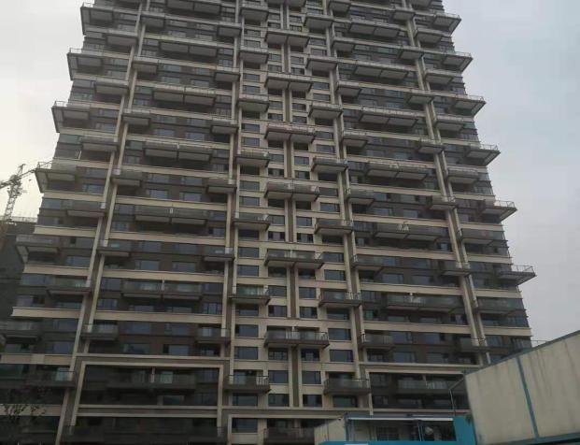

1. 高层8号楼竣工现场 2. 高层27号楼竣工现场
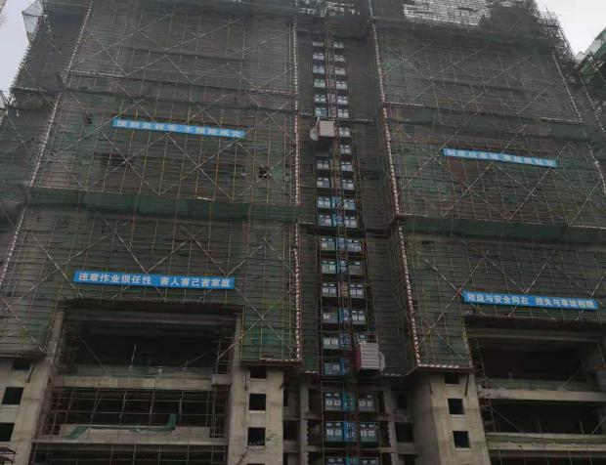
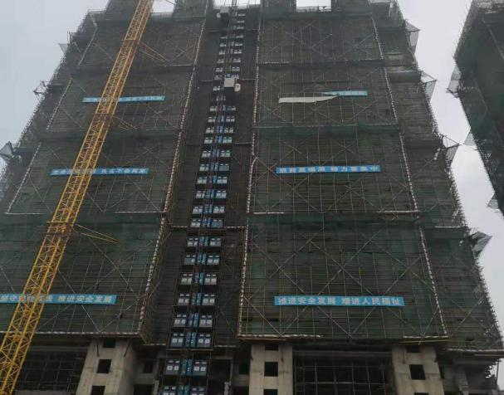

3. 高层36号楼施工现场 4. 高层37号楼施工现场
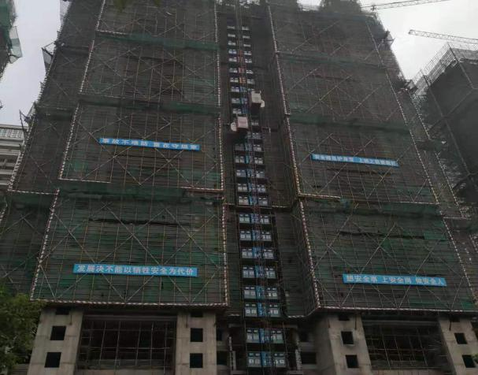

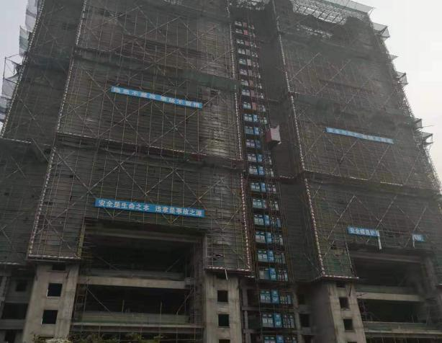

5. 高层38号楼施工现场 6. 高层39号楼施工现场
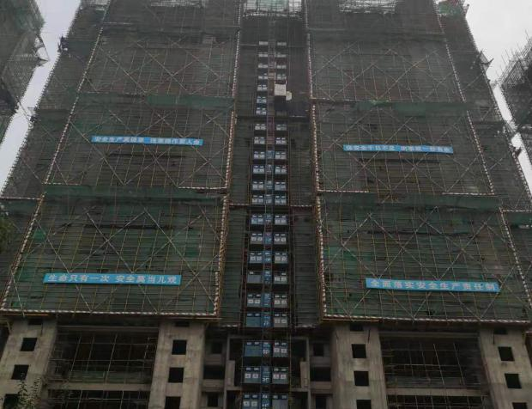

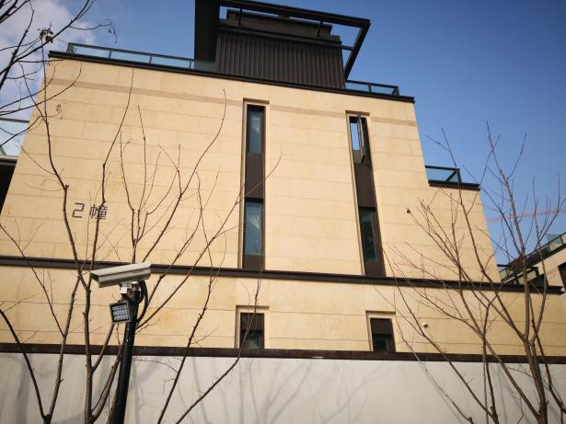

7. 高层40号楼施工现场 8 别墅2幢已交房

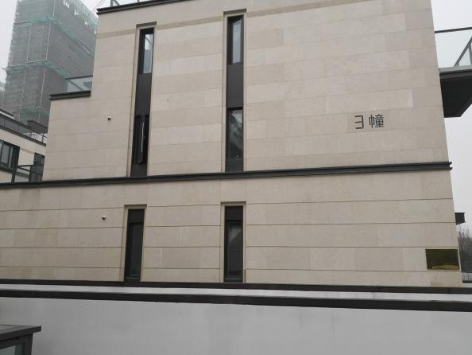
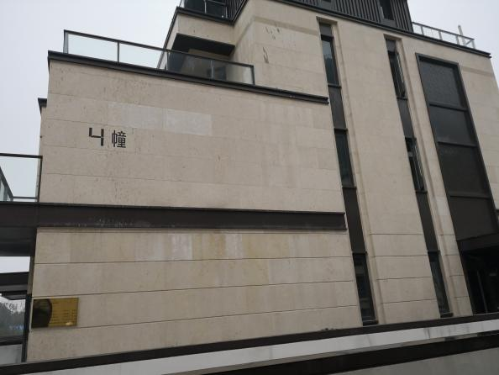

9. 别墅3幢已交房 10.别墅4幢已交房
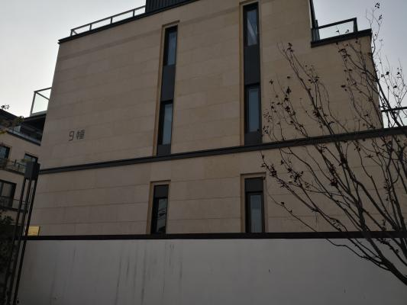
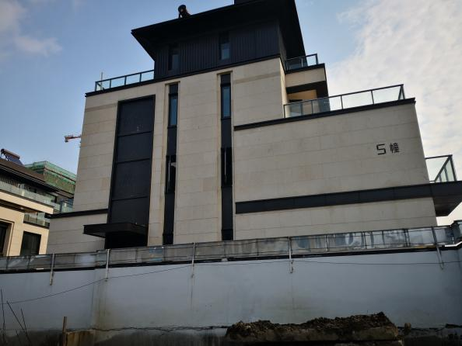

11.别墅5幢已交房 12.别墅9幢已交房
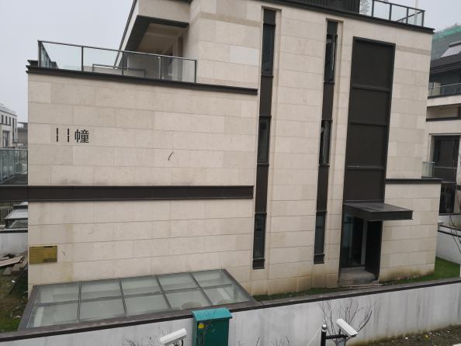
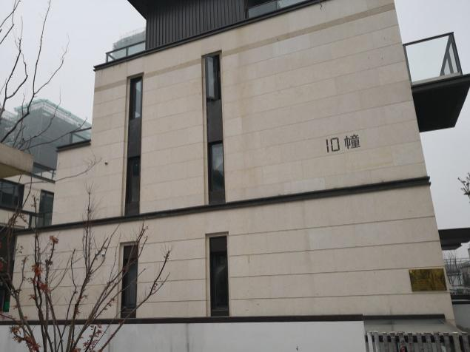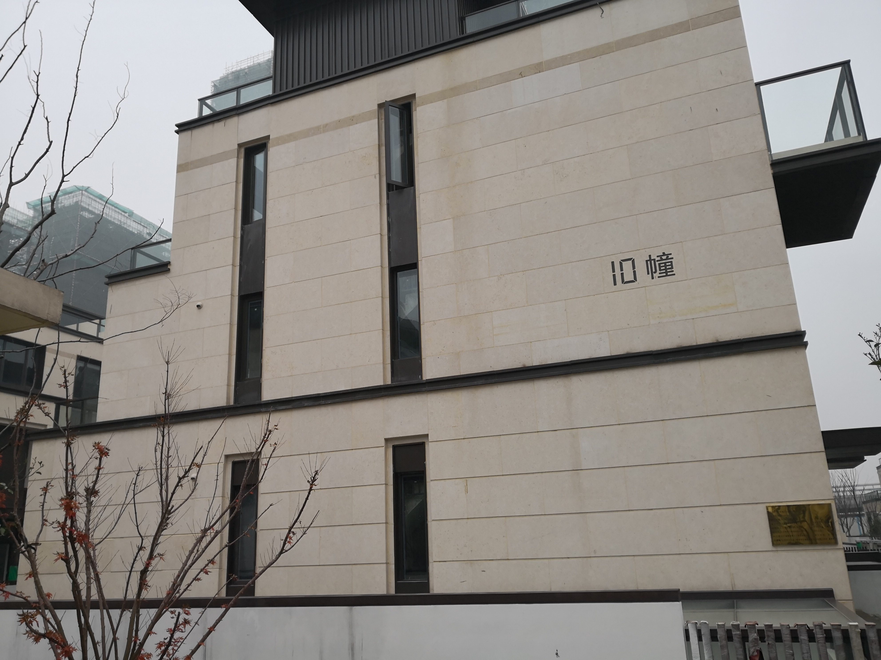

13.别墅10幢已交房 14.别墅11幢已交房
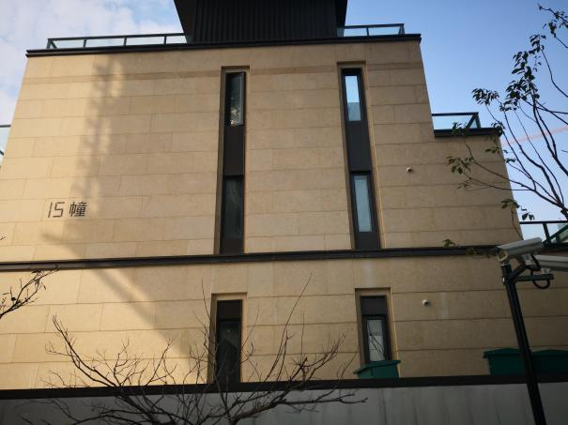
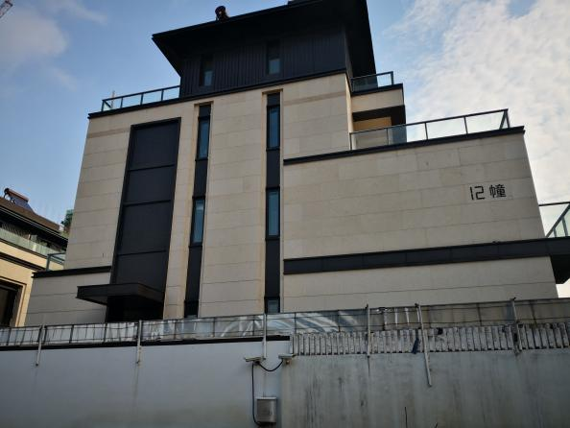

15.别墅12幢已交房 16.别墅15幢已交房

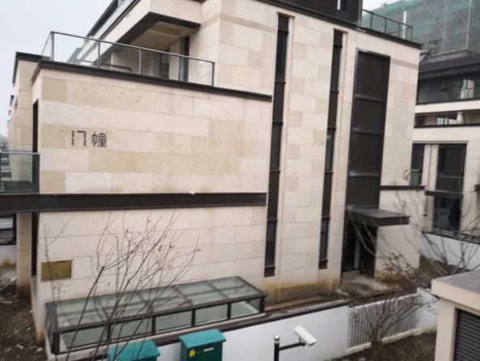
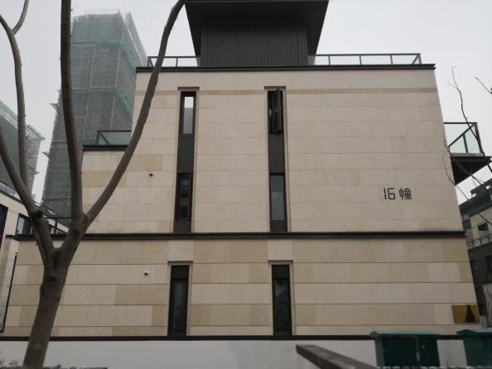

- 别墅16幢已交房 18.别墅17幢已交房
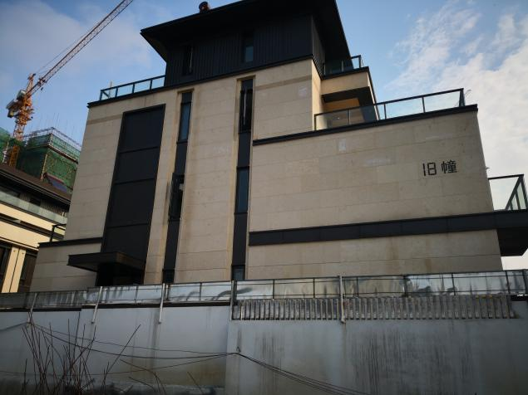

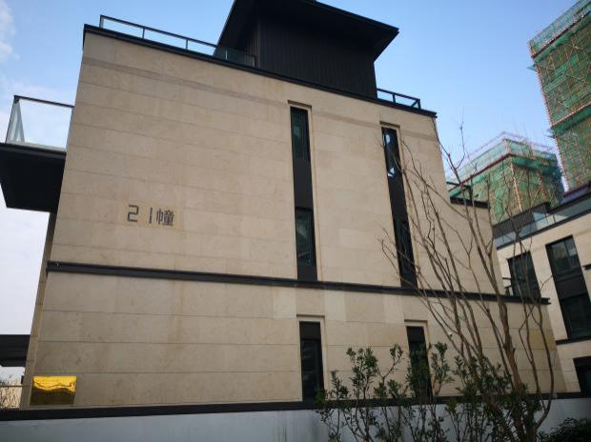

19.别墅18幢已交房 20.别墅21幢已交房
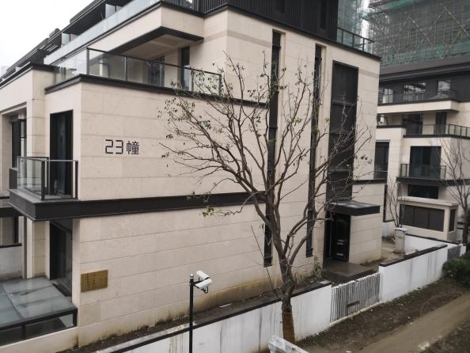
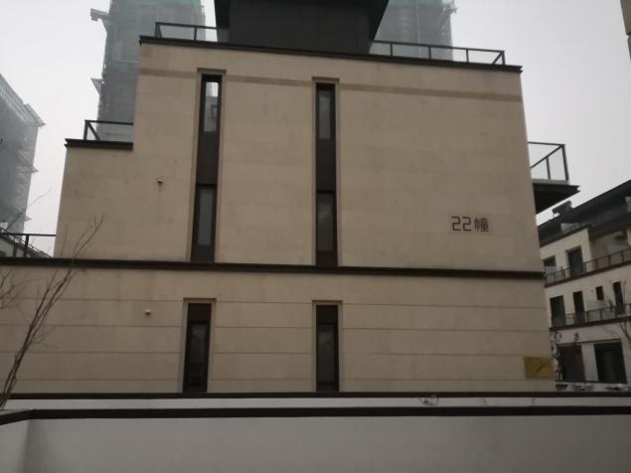

21.别墅22幢已交房 22.别墅23幢已交房
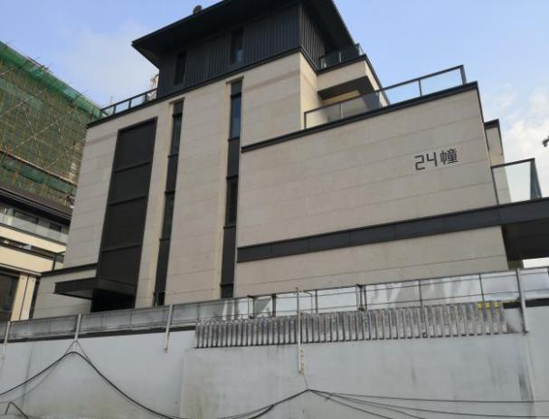

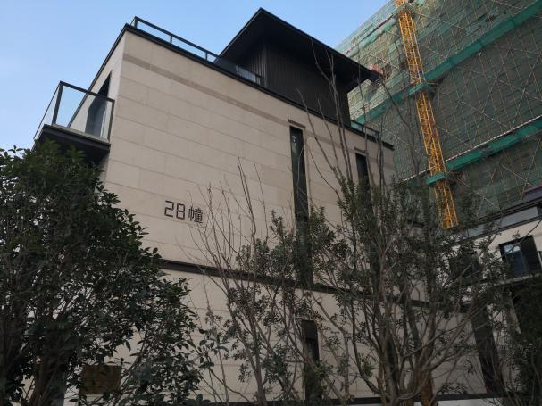

23.别墅24幢已交房 24.别墅28幢已交房

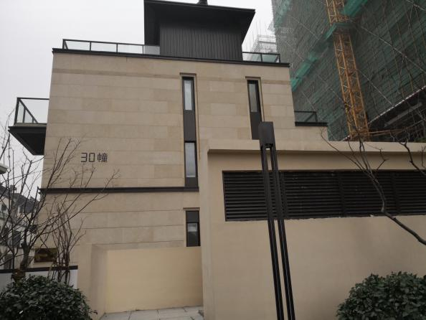
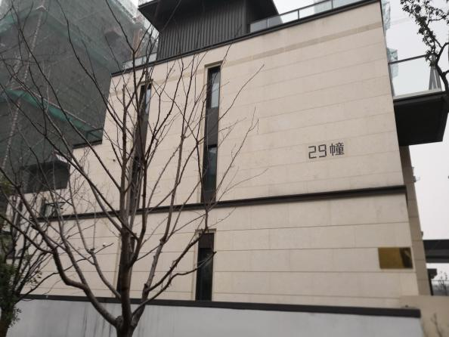

25.别墅29幢已交房 26.别墅30幢已交房
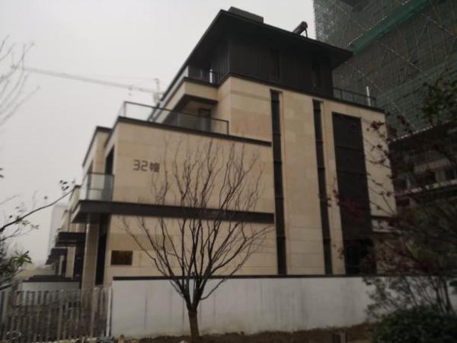
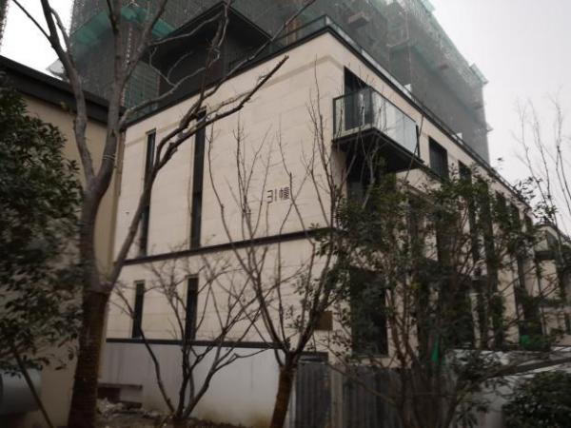

0-9

27.别墅31幢已交房 28.别墅32幢已交房

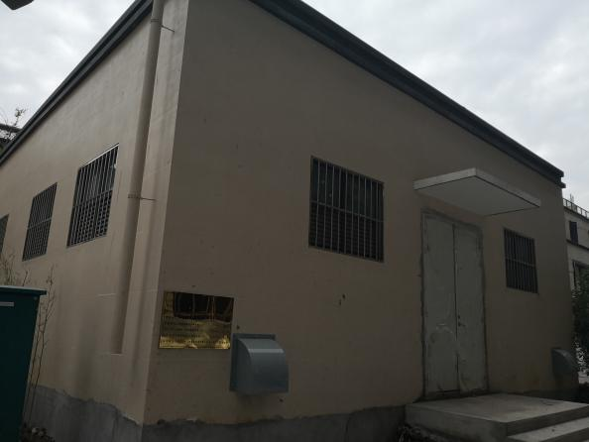
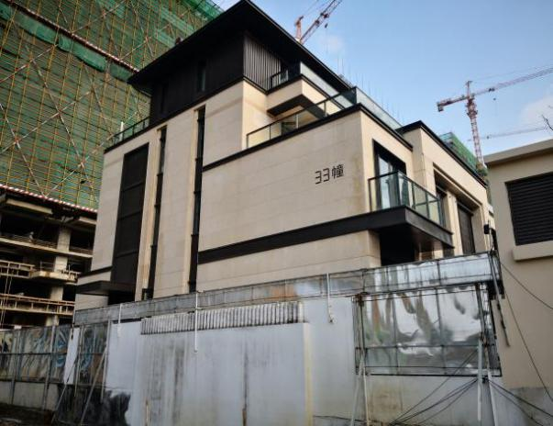

29.别墅33幢已交房 30.配电房

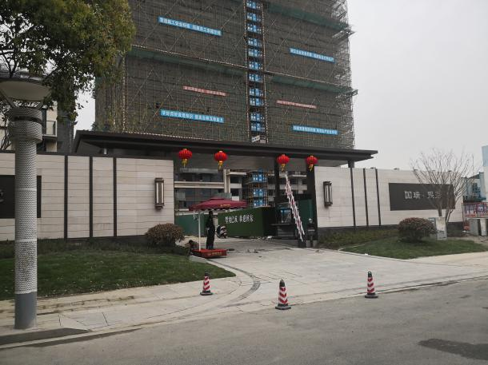
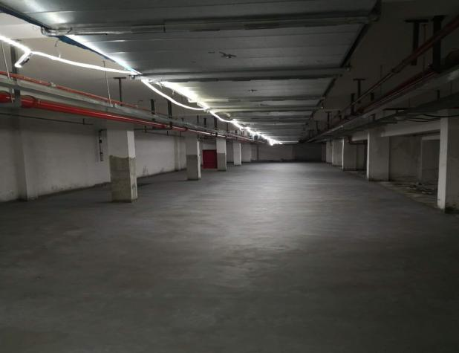

31.别墅大门 32.地下车库现场

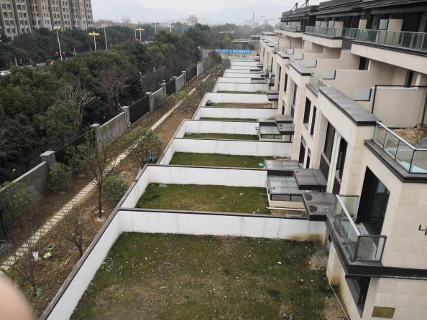
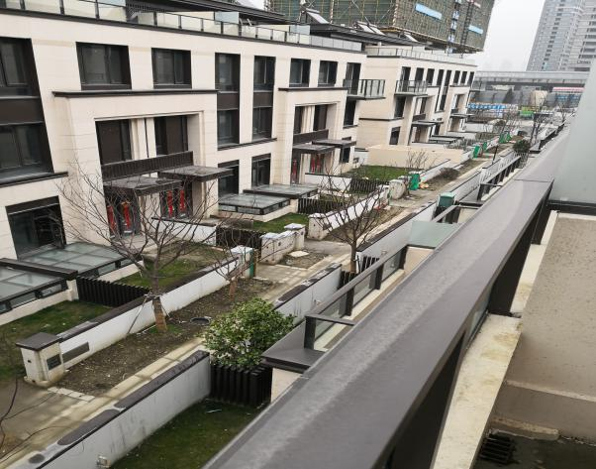

33.别墅三层俯瞰 34.别墅庭院俯瞰
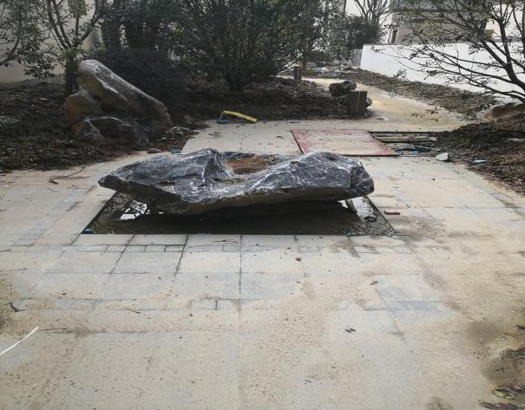
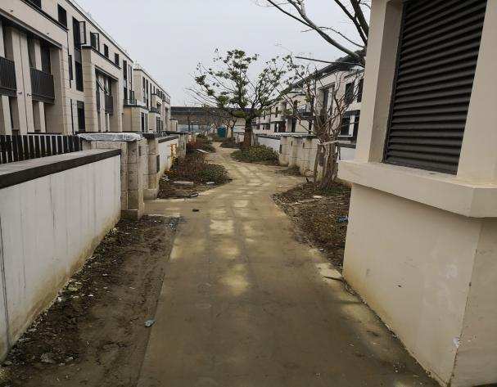

35. 道路景观 36.别墅路面整理

印鉴使用情况
对于印章的使用，项目公司人员按照监管协议规定，履行印章使用流程，填写印章使用登记表，康正监管人员了解用印事由，通过邮件等方式向民生信托有关人员提交用印申请，待民生信托有关人员批复后方给予盖章。使用情况详见下表：
2019年9月印章使用情况表
日期 | 印鉴名称 | 用印事由 | 用印材料 | 申请部门 | 经办人 | 监印人
2019.9.2 | 公章 | 二期安防验收意见书盖章 | 安全防范系统验收意见书 | 工程部 | 张雅芳 | 温亚斌
2019.9.3 | 合同、法人章 | 8、27号楼燃气管道临时工程合同盖章 | 二期8、27号楼临时工程合同 | 成本部 | 张德明 | 温亚斌
2019.9.4 | 公章 | 燃气验收用印 | 延期工程开工备案单、燃气工程竣工验收备案单及相关附件 | 工程部 | 吴昊 | 温亚斌
2019.9.4 | 合同章 | 江苏公司2019年员工拓展合同盖章 | 团队境内旅游合同 | 综管部 | 刘玲 | 温亚斌
2019.9.4 | 合同章、法人章 | 二期高层8、27、36、37、38号楼栏杆深化设计供应及安装分包工程 | 补充协议书 | 成本部 | 韩晓龙 | 温亚斌
2019.9.4 | 公章 | 八月暖场活动 | 中标通知书 | 成本部 | 韩晓龙 | 温亚斌
2019.9.4 | 公章 | 银行按揭准入资料盖章 | 基础资料 | 财务部 | 吴建平 | 温亚斌
2019.9.4 | 公章 | 小区路灯验收 | 路灯验收单 | 工程部 | 张雅芳 | 温亚斌
2019.9.5 | 公章 | 客户信息采集盖章 | 送审资料 | 财务部 | 欧欢 | 温亚斌
2019.9.5 | 合同章、法人章 | 商品房买卖合同盖章 | 商品房买卖合同 | 财务部 | 欧欢 | 温亚斌
2019.9.5 | 财务章、法人章 | 农行基本户提取现金-供电款（8#、27#楼竣备） | 现金支票 | 财务部 | 吴建平 | 温亚斌
2019.9.6 | 公章 | 42、43、44配电房环氧地坪分包工程 | 竣工造价协议清单 | 成本部 | 韩晓龙 | 温亚斌
2019.9.6 | 公章 | 二期高层8#、27#楼标识牌制作安装工程 | 中标通知书 | 成本部 | 韩晓龙 | 温亚斌
2019.9.6 | 公章 | 关于8#、27#交付材料及城管验收材料用印申请 | 人防工程证明、交付使用备案表、交付使用备案申请、城管竣 工验收单 | 开发部 | 王斐 | 温亚斌
2019.9.6 | 公章 | 环卫设施竣工验收单 | 吴中区商品房项目环卫设施竣工验收单 | 开发部 | 王斐 | 温亚斌
2019.9.10 | 公章 | 客户购房信息采集表盖章 | 送审资料 | 财务部 | 欧欢 | 温亚斌
2019.9.10 | 公章、法人章 | 银行担保用章 | 个人借款合同 | 财务部 | 欧欢 | 温亚斌
2019.9.10 | 合同章、法人章 | 商品房买卖合同盖章 | 商品房买卖合同 | 财务部 | 欧欢 | 温亚斌
2019.9.12 | 合同章 | 电商服务合同盖章 | 电商服务合同 | 财务部 | 刘廷廷 | 温亚斌
2019.9.16 | 公章 | 购房信息采集 | 苏州国瑞地产客户购房信息采集表 | 财务部 | 欧欢 | 温亚斌
2019.9.16 | 合同章、法人章 | 商品房买卖合同用印 | 商品房买卖合同 | 财务部 | 欧欢 | 温亚斌
2019.9.16 | 公章 | 二期8#、27#楼城管验收承诺书用印 | 承诺书 | 开发部 | 王斐 | 温亚斌
2019.9.16 | 公章 | 苏州广电推广工程定标审批表 | 中标通知书 | 成本部 | 韩晓龙 | 温亚斌
2019.9.17 | 公章、法人章 | 银行担保用章 | 个人借款合同 | 财务部 | 冯澜 | 温亚斌
2019.9.17 | 公章、法人章 | 苏州国瑞银行担保用章 | 个人借款合同 | 财务部 | 冯澜 | 温亚斌
2019.9.17 | 公章 | 员工房贷申请盖章 | 个人收入证明 | 综管部 | 刘玲 | 温亚斌
2019.9.18 | 公章 | 公积金延期证明盖章 | 公积金延期证明 | 财务部 | 冯澜 | 温亚斌
2019.9.18 | 公章 | 白蚁合同盖章 | 白蚁合同 | 工程部 | 张雅芳 | 温亚斌
2019.9.18 | 公章 | 环境影响登记表复印件盖公章 | 建设项目影响环境登记表 | 工程部 | 张雅芳 | 温亚斌
2019.9.20 | 公章 | 42、44配电房节能资料情况说明 | 情况说明 | 工程部 | 李海涛 | 温亚斌
2019.9.20 | 公章 | 购房信息采集表 | 送审资料 | 财务部 | 冯澜 | 温亚斌
2019.9.20 | 合同章、法人章 | 商品房买卖合同审批单 | 商品房买卖合同 | 财务部 | 冯澜 | 温亚斌
2019.9.20 | 公章、法人章 | 苏州银行担保用章 | 个人借款合同 | 财务部 | 冯澜 | 温亚斌
2019.9.20 | 公章、法人章 | 劳动合同续签 | 劳动合同、保密协议、办理社保通知单 | 综管部 | 郭沁 | 温亚斌
2019.9.23 | 公章 | 税务局要求出示证明文件给个人供货商开发票盖章 | 购买大闸蟹开票情况说明 | 营销部 | 葛成林 | 温亚斌
2019.9.23 | 公章、法人章、财务章 | 货币资本金解款 | 货币资本金使用通知书 | 财务部 | 吴建平 | 温亚斌
2019.9.23 | 公章 | 暖通图纸会审资料盖章用于竣工验收 | 暖通图纸会审 | 工程部 | 张雅芳 | 温亚斌
2019.9.23 | 公章、法人章 | 工程质量保修书用印盖章 | 工程质量保修书 | 工程部 | 张雅芳 | 温亚斌
2019.9.24 | 公章 | 两书盖章（二期8、27#楼272套两书，另两套竣工备案用） | 房屋质量保修书、房屋使用说明书 | 工程部 | 张雅芳 | 温亚斌
2019.9.24 | 公章 | 一期前期物业服务协议盖章协议解除 | 前期物业管理服务合同解除协议 | 物业管理部 | 朱海超 | 温亚斌
2019.9.24 | 公章、法人章 | 临时电办理 | 临时用电合同 | 工程部 | 吴昊 | 温亚斌
2019.9.24 | 公章 | 储藏室情况说明及物业验收情况说明 | 情况说明、证明 | 开发部 | 王斐 | 温亚斌
2019.9.24 | 公章 | 一期交付情况说明用印 | 货币资本金情况说明 | 开发部 | 王斐 | 温亚斌
2019.9.24 | 公章 | 三期别墅房产测绘电梯并情况说明用印 | 文件：情况说明 | 开发部 | 王斐 | 温亚斌
2019.9.24 | 公章 | 2、44#楼配电房消防设计，消防验收情况说明竣工用 | 情况说明 | 工程部 | 张雅芳 | 温亚斌
2019.9.24 | 合同章、法人章 | 二期高层8、27号楼标识牌制作安装工程合同盖章 | 二期高层8、27号楼标识牌制作安装工程合同 | 成本部 | 韩晓龙 | 温亚斌
2019.9.25 | 公章 | 关于消防验收和规划合格证复印件盖公章 | 消防意见书和规划验收合格证 | 工程部 | 张雅芳 | 温亚斌
2019.9.25 | 公章 | 关于钢结构设计施工合同情况说明用印 | 情况说明 | 工程部 | 张雅芳 | 温亚斌
2019.9.25 | 公章 | 关于防雷设计审查书情况说明用印盖章 | 情况说明 | 工程部 | 张雅芳 | 温亚斌
2019.9.25 | 公章、法人章 | 购买民生信托产品 | 民生信托产品合同 | 财务部 | 蔡丽云 | 温亚斌
2019.9.25 | 公章 | 农民工工资支付承诺书盖章办理竣工备案 | 资金已支付到位且无故拖欠他人工资承诺书 | 工程部 | 张雅芳 | 温亚斌
2019.9.25 | 公章 | 电梯楼宇广告定标流程审批表 | 中标通知书 | 成本部 | 韩晓龙 | 温亚斌
2019.9.25 | 公章 | 九月份暖场活动定标 | 中标通知书 | 成本部 | 韩晓龙 | 温亚斌
2019.9.25 | 公章 | 一期别墅采光井改造工程定标 | 中标通知书 | 成本部 | 韩晓龙 | 温亚斌
2019.9.26 | 公章 | 工程质量整改完成报告盖章 | 工程质量整改完成报告 | 工程部 | 张雅芳 | 温亚斌
2019.9.26 | 合同章、法人章 | 商品房买卖合同用章 | 商品房买卖合同 | 财务部 | 周倩 | 温亚斌
2019.9.26 | 公章、法人章 | 银行担保用章 | 个人借款合同 | 财务部 | 周倩 | 温亚斌
2019.9.26 | 公章 | 客户信息采集表用章 | 送审资料 | 财务部 | 周倩 | 温亚斌
2019.9.26 | 合同章、法人章 | 商品房买卖合同用印 | 商品房买卖合同 | 财务部 | 周倩 | 温亚斌

合同签订情况
2019年8月期间，项目公司共计签订合同6份，详见合同签订情况表：
2019年8月合同签订情况表
对方单位 | 合同文件名称 | 合同内容 | 合同金额（元） | 签约日期
苏州市吴中区燃气有限公司 | 二期8、27号楼临时工程合同 | 8、27号楼燃气管道临时工程合同盖章 | 57,864.45 | 2019.9.3
浙江游侠客国际旅行社有限公司苏州分公司 | 团队境内旅游合同 | 江苏公司2019年员工拓展合同盖章 | 16,662.00 | 2019.9.4
苏州欧瑞德建筑装饰工程有限公司 | 42、43、44配电房环氧地坪分包工程合同 | 竣工造价协议清单 | 16,096.00 | 2019.9.6
苏州市洛格斯金属科技有限公司 | 二期高层8、27号楼标识牌制作安装工程合同 | 二期高层8、27号楼标识牌制作安装工程合同盖章 | 59,495.76 | 2019.9.24
合计（元） |  |  | 150,118.21 | ——
6. 资金情况
6.1资金流出情况
2019年9月监管范围内资金额度流出总额共计46,933,201.77元,其中农行尾号8753出款共计44,893,201.77元、中行尾号1041出款合计2,040,000.00元。以下资金流出中不含银行自动扣费、退房款及担保保证金的相关费用。
2019年9月资金流出情况表
收款单位 | 用途 | 金额（元） | 日期 | 出款账户 | 用款类型
苏州新睿平装饰工程有限公司 | 2016-wg-6号地块一期别墅二次结构改造分包工程合同 | 6,000,000.00 | 2019.9.3 | 农行8753 | 工程款
国网江苏省电力有限公司苏州供电分公司 | 供电款（8#、27#楼竣备） | 211,100.00 | 2019.9.5 | 农行8753 | 工程款
苏州杰艾人力资源服务有限公司 | 劳务派遣工资1 | 2,769.93 | 2019.9.9 | 农行8753 | 费用类
苏州展望人力资源有限公司 | 劳务派遣工资2 | 7,402.51 | 2019.9.9 | 农行8753 | 费用类
苏州展望人力资源有限公司 | 劳务派遣工资3 | 104,321.05 | 2019.9.9 | 农行8753 | 费用类
苏州嘉润房地产有限公司 | 8、27号楼配电房实测费 | 31,926.00 | 2019.9.10 | 农行8753 | 工程款
苏州国瑞地产有限公司 | 8月地产员工工资 | 223,536.75 | 2019.9.11 | 农行8753 | 费用类
苏州国瑞地产有限公司 | 8月地产员工离职工资 | 34,812.01 | 2019.9.11 | 农行8753 | 费用类
吴中区城区茗乾阁茶叶商行 | 月饼 | 4,800.00 | 2019.9.12 | 农行8753 | 费用类
上海申活馆文化创意有限公司 | 月饼 | 952.00 | 2019.9.12 | 农行8753 | 费用类
江苏瑞祥商务有限公司（客户备付金） | 购物卡 | 24,500.00 | 2019.9.12 | 农行8753 | 费用类
江苏瑞祥商务有限公司（客户备付金） | 购物卡 | 20,000.00 | 2019.9.12 | 农行8753 | 费用类
江苏瑞祥商务有限公司（客户备付金） | 购物卡 | 42,600.00 | 2019.9.12 | 农行8753 | 费用类
国网江苏省电力有限公司苏州供电公司 | 9月预缴电费 | 100,000.00 | 2019.9.17 | 农行8753 | 工程款
张家港集运房地产营销公司 | 营销费 | 10,000.00 | 2019.9.25 | 农行8753 | 费用类
吴中区方元测绘队 | 测绘费 | 2,193.00 | 2019.9.25 | 农行8753 | 工程款
蒂森电梯有限公司苏州分公司 | 高层住宅电梯安装工程 | 240,640.00 | 2019.9.25 | 农行8753 | 工程款
蒂森电梯有限公司 | 别墅及高层住宅电梯供应合同 | 245,857.09 | 2019.9.25 | 农行8753 | 工程款
苏州市测绘院有限责任公司 | 8、27、42、44号配电房绿化面积实测 | 4,119.00 | 2019.9.25 | 农行8753 | 工程款
苏州市测绘院有限责任公司 | 8、27、42、44配电房45号地下库竣工面积实测 | 67,515.00 | 2019.9.25 | 农行8753 | 工程款
苏州新睿平装饰工程有限公司 | 二期高层二次结构改造分包工程合同协议书 | 70,000,000.00 | 2019.9.25 | 农行8753 | 工程款
苏州新睿平装饰工程有限公司 | 二期高层27#楼装修工程 | 1,168,692.00 | 2019.9.25 | 农行8753 | 工程款
江苏苏信市政工程有限公司 | 示范区泛光照明工程 | 14,764.51 | 2019.9.25 | 农行8753 | 工程款
苏州康迪信空调设备有限公司 | 示范区售楼处空调安装工程 | 17,616.85 | 2019.9.25 | 农行8753 | 工程款
苏州园林发展股份有限公司 | 国瑞苏州别墅示范区园林景观合同 | 80,678.45 | 2019.9.25 | 农行8753 | 工程款
博洛尼家居用品湖北有限公司 | 项目别墅及高层样板房橱柜制作安装工程合同 | 86,519.11 | 2019.9.25 | 农行8753 | 工程款
浙江路特投资咨询有限公司苏州分公司 | 一期天燃气工程管道安全技术评价 | 30,000.00 | 2019.9.25 | 农行8753 | 工程款
苏州正卓建筑工程有限公司 | 入户门锁供应及安装合同 | 120,000.00 | 2019.9.25 | 农行8753 | 工程款
苏州市易道和广告有限公司 | 一期别墅项目垃圾分类亭施工合同 | 3,500.00 | 2019.9.25 | 农行8753 | 工程款
苏州中固建筑科技股份有限公司 | 一期别墅5、15、30#楼手架工程合同 | 83,000.00 | 2019.9.25 | 农行8753 | 工程款
苏州市吴中区建设工程质量检测中心 | 苏州市吴中区建设工程质量检测中心 | 73,500.00 | 2019.9.25 | 农行8753 | 工程款
苏州欧瑞德建筑装饰工程有限公司 | 42、43、44配电房环氧地坪分包工程 | 15,291.50 | 2019.9.25 | 农行8753 | 工程款
苏州市吴中区住房和城乡建设局 | 公共维修基金 | 830,120.00 | 2019.9.25 | 农行8753 | 工程款
江苏省金鑫安防设备有限公司 | 商票付工程款 | 800,000.00 | 2019.9.25 | 中行1041 | 工程款
江苏亚特尔地缘科技股份有限公司 | 商票付工程款 | 190,000.00 | 2019.9.25 | 中行1041 | 工程款
江苏沪港装饰有限公司 | 商票付工程款 | 3,680,000.00 | 2019.9.25 | 中行1041 | 工程款
苏州市神龙门窗有限公司 | 商票付工程款 | 1,000,000.00 | 2019.9.25 | 中行1041 | 工程款
深圳市芳大安防科技有限公司 | 商票付工程款 | 220,000.00 | 2019.9.25 | 中行1041 | 工程款
苏州市英泰电器有限公司 | 商票付工程款 | 530,000.00 | 2019.9.25 | 中行1041 | 工程款
上海南阳建筑安装有限公司 | 商票付工程款 | 950,000.00 | 2019.9.25 | 中行1041 | 工程款
苏州鲜霸天蟹业有限公司 | 鸡头米 | 2,472.00 | 2019.9.26 | 农行8753 | 费用类
江苏阳澄半岛水产养殖有限公司 | 水产费 | 8,800.00 | 2019.9.26 | 农行8753 | 费用类
曹文燕 | 老带新结佣费 | 50,000.00 | 2019.9.26 | 农行8753 | 费用类
中国邮政速递物流股份有限公司苏州市分公司 | 营销部7月EMS快递费 | 454.00 | 2019.9.26 | 农行8753 | 费用类
中国邮政速递物流股份有限公司苏州市分公司 | 办公室7月EMS快递费 | 160.00 | 2019.9.26 | 农行8753 | 费用类
苏州东创孵化管理有限公司 | 苏州办公室电费 | 15,705.06 | 2019.9.26 | 农行8753 | 费用类
苏州正元名饮商贸有限公司 | 酒水 | 3,900.00 | 2019.9.26 | 农行8753 | 费用类
苏州飞鸿办公设备有限公司 | 日常用品 | 3,213.90 | 2019.9.26 | 农行8753 | 费用类
苏州飞鸿办公设备有限公司 | 办公用品 | 2,128.00 | 2019.9.26 | 农行8753 | 费用类
苏州广沣汽车销售服务有限公司 | 车辆维护费 | 867.00 | 2019.9.26 | 农行8753 | 费用类
苏州飞鸿办公设备有限公司 | 办公用品费 | 3,472.00 | 2019.9.26 | 农行8753 | 费用类
苏州正元名饮商贸有限公司 | 香烟 | 1,740.00 | 2019.9.26 | 农行8753 | 费用类
江苏通行宝智慧交通科技有限公司 | ETC费用 | 4,000.00 | 2019.9.26 | 农行8753 | 费用类
中国石化销售股份有限公司江苏苏州石油分公司 | 加油费 | 12,599.00 | 2019.9.26 | 农行8753 | 费用类
中国石化销售股份有限公司江苏苏州石油分公司 | 加油费 | 2,000.00 | 2019.9.26 | 农行8753 | 费用类
江苏瑞祥商务有限公司（客户备付金） | 购物卡 | 10,000.00 | 2019.9.26 | 农行8753 | 费用类
江苏华谊旅行社股份有限公司 | 飞机票 | 13,220.00 | 2019.9.26 | 农行8753 | 费用类
中国邮政苏递物流股份有限公司 | 快递费 | 638.00 | 2019.9.26 | 农行8753 | 费用类
苏州燃气集团有限责任公司 | 燃气费 | 1,050.00 | 2019.9.26 | 农行8753 | 费用类
苏州中瑞丰装饰设计有限公司 | 设计款 | 36,519.00 | 2019.9.26 | 农行8753 | 工程款
国网江苏省电力有限公司苏州供电分公司 | 电费 | 15,000.00 | 2019.9.26 | 农行8753 | 工程款
苏州市吴中区住房和城乡建设局（维修基金专户） | 维修基金缴纳 | 4,980,704.00 | 2019.9.27 | 农行8753 | 工程款
苏州市神龙门窗有限公司 | 二期高层8、27号楼门窗工程分包合同协议书 | 490,000.00 | 2019.9.27 | 农行8753 | 工程款
苏州苏安能建设工程有限公司 | 二期8、27号楼外墙保温及涂料分包工程 | 290,000.00 | 2019.9.27 | 农行8753 | 工程款
苏州新睿平装饰工程有限公司 | 二期高层8#楼装修工程 | 552,315.16 | 2019.9.27 | 农行8753 | 工程款
合计（元） |  | 93,773,683.88 | ——

6.2.民生利息及购置产品费
2019年9月监管范围内支付民生本金利息总额共计69,934,151.47元，其中：农行8753出69,934,151.47元。资金不占用民生拨款额度。
民生利息及购置产品费9月资金情况
收款单位 | 用途 | 金额（元） | 日期 | 出款账户 | 用款类型
中国民生信托有限公司 | 购置产品费 | 64,000,000.00 | 2019.9.25 | 农行8753 | 购置费
中国民生信托有限公司 | 民生信托贷款利息第二部分季度付息 | 6,934,151.47 | 2019.9.12 | 农行8753 | 利息类
合计（元） |  | 69,934,151.47 | ——
注：以上资金不占用民生拨款额度。

6.3销售回款资金扣除情况
2019年9月监管范围内销售回款流出总额共计9,787,248.00元，其中农行尾号8753出款共计9,787,248.00元。
退房款9月退还资金明细
收款方 | 用途 | 金额（元） | 日期 | 出款账户 | 用款类型
客户：徐晓峰 | 退房款 | 1,050,000.00 | 2019.9.4 | 农行8753 | 资金退还
客户：黄婷 | 退房款 | 100,000.00 | 2019.9.4 | 农行8753 | 资金退还
客户：黄燕 | 退房款 | 1,600,000.00 | 2019.9.4 | 农行8753 | 资金退还
客户：周雅萍 | 退房款 | 2,000,000.00 | 2019.9.4 | 农行8753 | 资金退还
客户：周平 | 退房款 | 200,000.00 | 2019.9.4 | 农行8753 | 资金退还
客户：严冰 | 退房款 | 1,000,000.00 | 2019.9.4 | 农行8753 | 资金退还
客户：崔瑞敏 | 退意向金 | 100,000.00 | 2019.9.4 | 农行8753 | 资金退还
客户：宋招兴 | 退意向金 | 100,000.00 | 2019.9.4 | 农行8753 | 资金退还
客户：张玲玲 | 退意向金 | 100,000.00 | 2019.9.4 | 农行8753 | 资金退还
客户：秦锡荣 | 退契税 | 136,054.00 | 2019.9.4 | 农行8753 | 资金退还
客户：张小妹 | 退房款 | 1,900,000.00 | 2019.9.6 | 农行8753 | 资金退还
客户：吴晓红 | 退房款 | 1,500,000.00 | 2019.9.12 | 农行8753 | 资金退还
客户：甘俊丽 | 退房款 | 1,194.00 | 2019.9.12 | 农行8753 | 资金退还
合计（元） |  | 9,787,248.00 | ——
注：以上资金不占用民生拨款额度，退房款相关费用从销售回款扣除。

6.4资金使用额度明细表
销售回款支付工程款9月使用额度明细
付款日期 | 销售资金支付工程款总额（元） | 实际已付额度民生复核后（元） | 剩余额度（元） | 资金使用用途
2019.8.31 | 7425877.55 | 0.00 | 7,425,877.55 | 8月剩余额度
2019.9.3 | 7,425,877.55 | 6,000,000.00 | 1,425,877.55 | 2016-wg-6号地块一期别墅二次结构改造分包工程合同
2019.9.5 | 1,425,877.55 | 211,100.00 | 1,214,777.55 | 供电款（8#、27#楼竣备）
2019.9.9 | 1,214,777.55 | 2,769.93 | 1,212,007.62 | 劳务派遣工资1
2019.9.9 | 7,425,878.55 | 7,402.51 | 1,204,605.11 | 劳务派遣工资2
2019.9.9 | 1,204,605.11 | 104,321.05 | 1,100,284.06 | 劳务派遣工资3
2019.9.10 | 1,100,284.06 | 31,926.00 | 1,068,358.06 | 8、27号楼配电房实测费
2019.9.11 | 1,068,358.06 | 223,536.75 | 844,821.31 | 8月地产员工工资
2019.9.11 | 844,821.31 | 34,812.01 | 810,009.30 | 8月地产员工离职工资
2019.9.12 | 810,009.30 | 4,800.00 | 805,209.30 | 月饼
2019.9.12 | 805,209.30 | 952.00 | 804,257.30 | 月饼2
2019.9.12 | 804,257.30 | 24,500.00 | 779,757.30 | 购物卡1
2019.9.12 | 779,757.30 | 20,000.00 | 759,757.30 | 购物卡2
2019.9.12 | 759,757.30 | 42,600.00 | 717,157.30 | 购物卡3
2019.9.17 | 717,157.30 | 100,000.00 | 617,157.30 | 9月预缴电费
2019.9.23 | 617,157.30 | 1,429,103.81 | 2,046,261.11 | 提取货币资本金本金及利息
2019.9.23 | 2,046,261.11 | 3,920,000.00 | 5,966,261.11 | 北京国瑞调拨款
2019.9.24 | 5,966,261.11 | 70,000,000.00 | 75,966,261.11 | 提取7000万用作工程款
2019.9.25 | 75,966,261.11 | 10,000.00 | 75,956,261.11 | 张家港集运房地产营销公司
2019.9.25 | 75,956,261.11 | 2,193.00 | 75,954,068.11 | 吴中区方元测绘队
2019.9.25 | 75,954,068.11 | 240,640.00 | 75,713,428.11 | 高层住宅电梯安装工程
2019.9.25 | 75,713,428.11 | 245,857.09 | 75,467,571.02 | 别墅及高层住宅电梯供应合同
2019.9.25 | 75,467,571.02 | 4,119.00 | 75,463,452.02 | 8、27、42、44号配电房绿化面积实测
2019.9.25 | 75,463,452.02 | 67,515.00 | 75,395,937.02 | 8、27、42、44配电房45号地下库竣工面积实测
2019.9.25 | 75,395,937.02 | 70,000,000.00 | 5,395,937.02 | 二期高层二次结构改造分包工程合同协议书
2019.9.25 | 5,395,937.02 | 1,168,692.00 | 4,227,245.02 | 二期高层27#楼装修工程
2019.9.25 | 4,227,245.02 | 14,764.51 | 4,212,480.51 | 示范区泛光照明工程
2019.9.25 | 4,212,480.51 | 17,616.85 | 4,194,863.66 | 示范区售楼处空调安装工程
2019.9.25 | 4,194,863.66 | 80,678.45 | 4,114,185.21 | 国瑞苏州别墅示范区园林景观合同
2019.9.25 | 4,114,185.21 | 86,519.11 | 4,027,666.10 | 项目别墅及高层样板房橱柜制作安装工程合同
2019.9.25 | 4,027,666.10 | 30,000.00 | 3,997,666.10 | 一期天燃气工程管道安全技术评价
2019.9.25 | 3,997,666.10 | 120,000.00 | 3,877,666.10 | 入户门锁供应及安装合同
2019.9.25 | 3,877,666.10 | 3,500.00 | 3,874,166.10 | 一期别墅项目垃圾分类亭施工合同
2019.9.25 | 3,874,166.10 | 83,000.00 | 3,791,166.10 | 一期别墅5、15、30#楼手架工程合同
2019.9.25 | 3,791,166.10 | 73,500.00 | 3,717,666.10 | 苏州市吴中区建设工程质量检测中心
2019.9.25 | 3,717,666.10 | 15,291.50 | 3,702,374.60 | 42、43、44配电房环氧地坪分包工程
2019.9.25 | 3,702,374.60 | 830,120.00 | 2,872,254.60 | 公共维修基金
2019.9.26 | 2,872,254.60 | 2,472.00 | 2,869,782.60 | 鸡头米
2019.9.26 | 2,869,782.60 | 8,800.00 | 2,860,982.60 | 水产费
2019.9.26 | 2,860,982.60 | 50,000.00 | 2,810,982.60 | 老带新结佣费
2019.9.26 | 2,810,982.60 | 454.00 | 2,810,528.60 | 营销部7月EMS快递费
2019.9.26 | 2,810,528.60 | 160.00 | 2,810,368.60 | 办公室7月EMS快递费
2019.9.26 | 2,810,368.60 | 15,705.06 | 2,794,663.54 | 苏州办公室电费
2019.9.26 | 2,794,663.54 | 3,900.00 | 2,790,763.54 | 酒水
2019.9.26 | 2,790,763.54 | 3,213.90 | 2,787,549.64 | 日常用品
2019.9.26 | 2,787,549.64 | 2,128.00 | 2,785,421.64 | 办公用品
2019.9.26 | 2,785,421.64 | 867.00 | 2,784,554.64 | 车辆维护费
2019.9.26 | 2,784,554.64 | 3,472.00 | 2,781,082.64 | 办公用品费
2019.9.26 | 2,781,082.64 | 1,740.00 | 2,779,342.64 | 香烟
2019.9.26 | 2,779,342.64 | 4,000.00 | 2,775,342.64 | ETC费用
2019.9.26 | 2,775,342.64 | 12,599.00 | 2,762,743.64 | 加油费
2019.9.26 | 2,762,743.64 | 2,000.00 | 2,760,743.64 | 加油费
2019.9.26 | 2,760,743.64 | 10,000.00 | 2,750,743.64 | 江苏瑞祥商务有限公司（客户备付金）
2019.9.26 | 2,750,743.64 | 13,220.00 | 2,737,523.64 | 江苏华谊旅行社股份有限公司
2019.9.26 | 2,737,523.64 | 638.00 | 2,736,885.64 | 中国邮政苏递物流股份有限公司
2019.9.26 | 2,736,885.64 | 1,050.00 | 2,735,835.64 | 苏州燃气集团有限责任公司
2019.9.26 | 2,735,835.64 | 36,519.00 | 2,699,316.64 | 苏州中瑞丰装饰设计有限公司
2019.9.26 | 2,699,316.64 | 15,000.00 | 2,684,316.64 | 临时开户费控预存款
2019.9.27 | 2,684,316.64 | 490,000.00 | 2,194,316.64 | 二期高层8、27号楼门窗工程分包合同协议书
2019.9.27 | 2,194,316.64 | 290,000.00 | 1,904,316.64 | 二期8、27号楼外墙保温及涂料分包工程
2019.9.27 | 1,904,316.64 | 552,315.16 | 1,352,001.48 | 二期高层8#楼装修工程
注：以上资金为监管销售工程款使用额度情况，未包含自动扣费额度。

